私立再興中學101學年度「友愛校園」海報比賽優勝作品
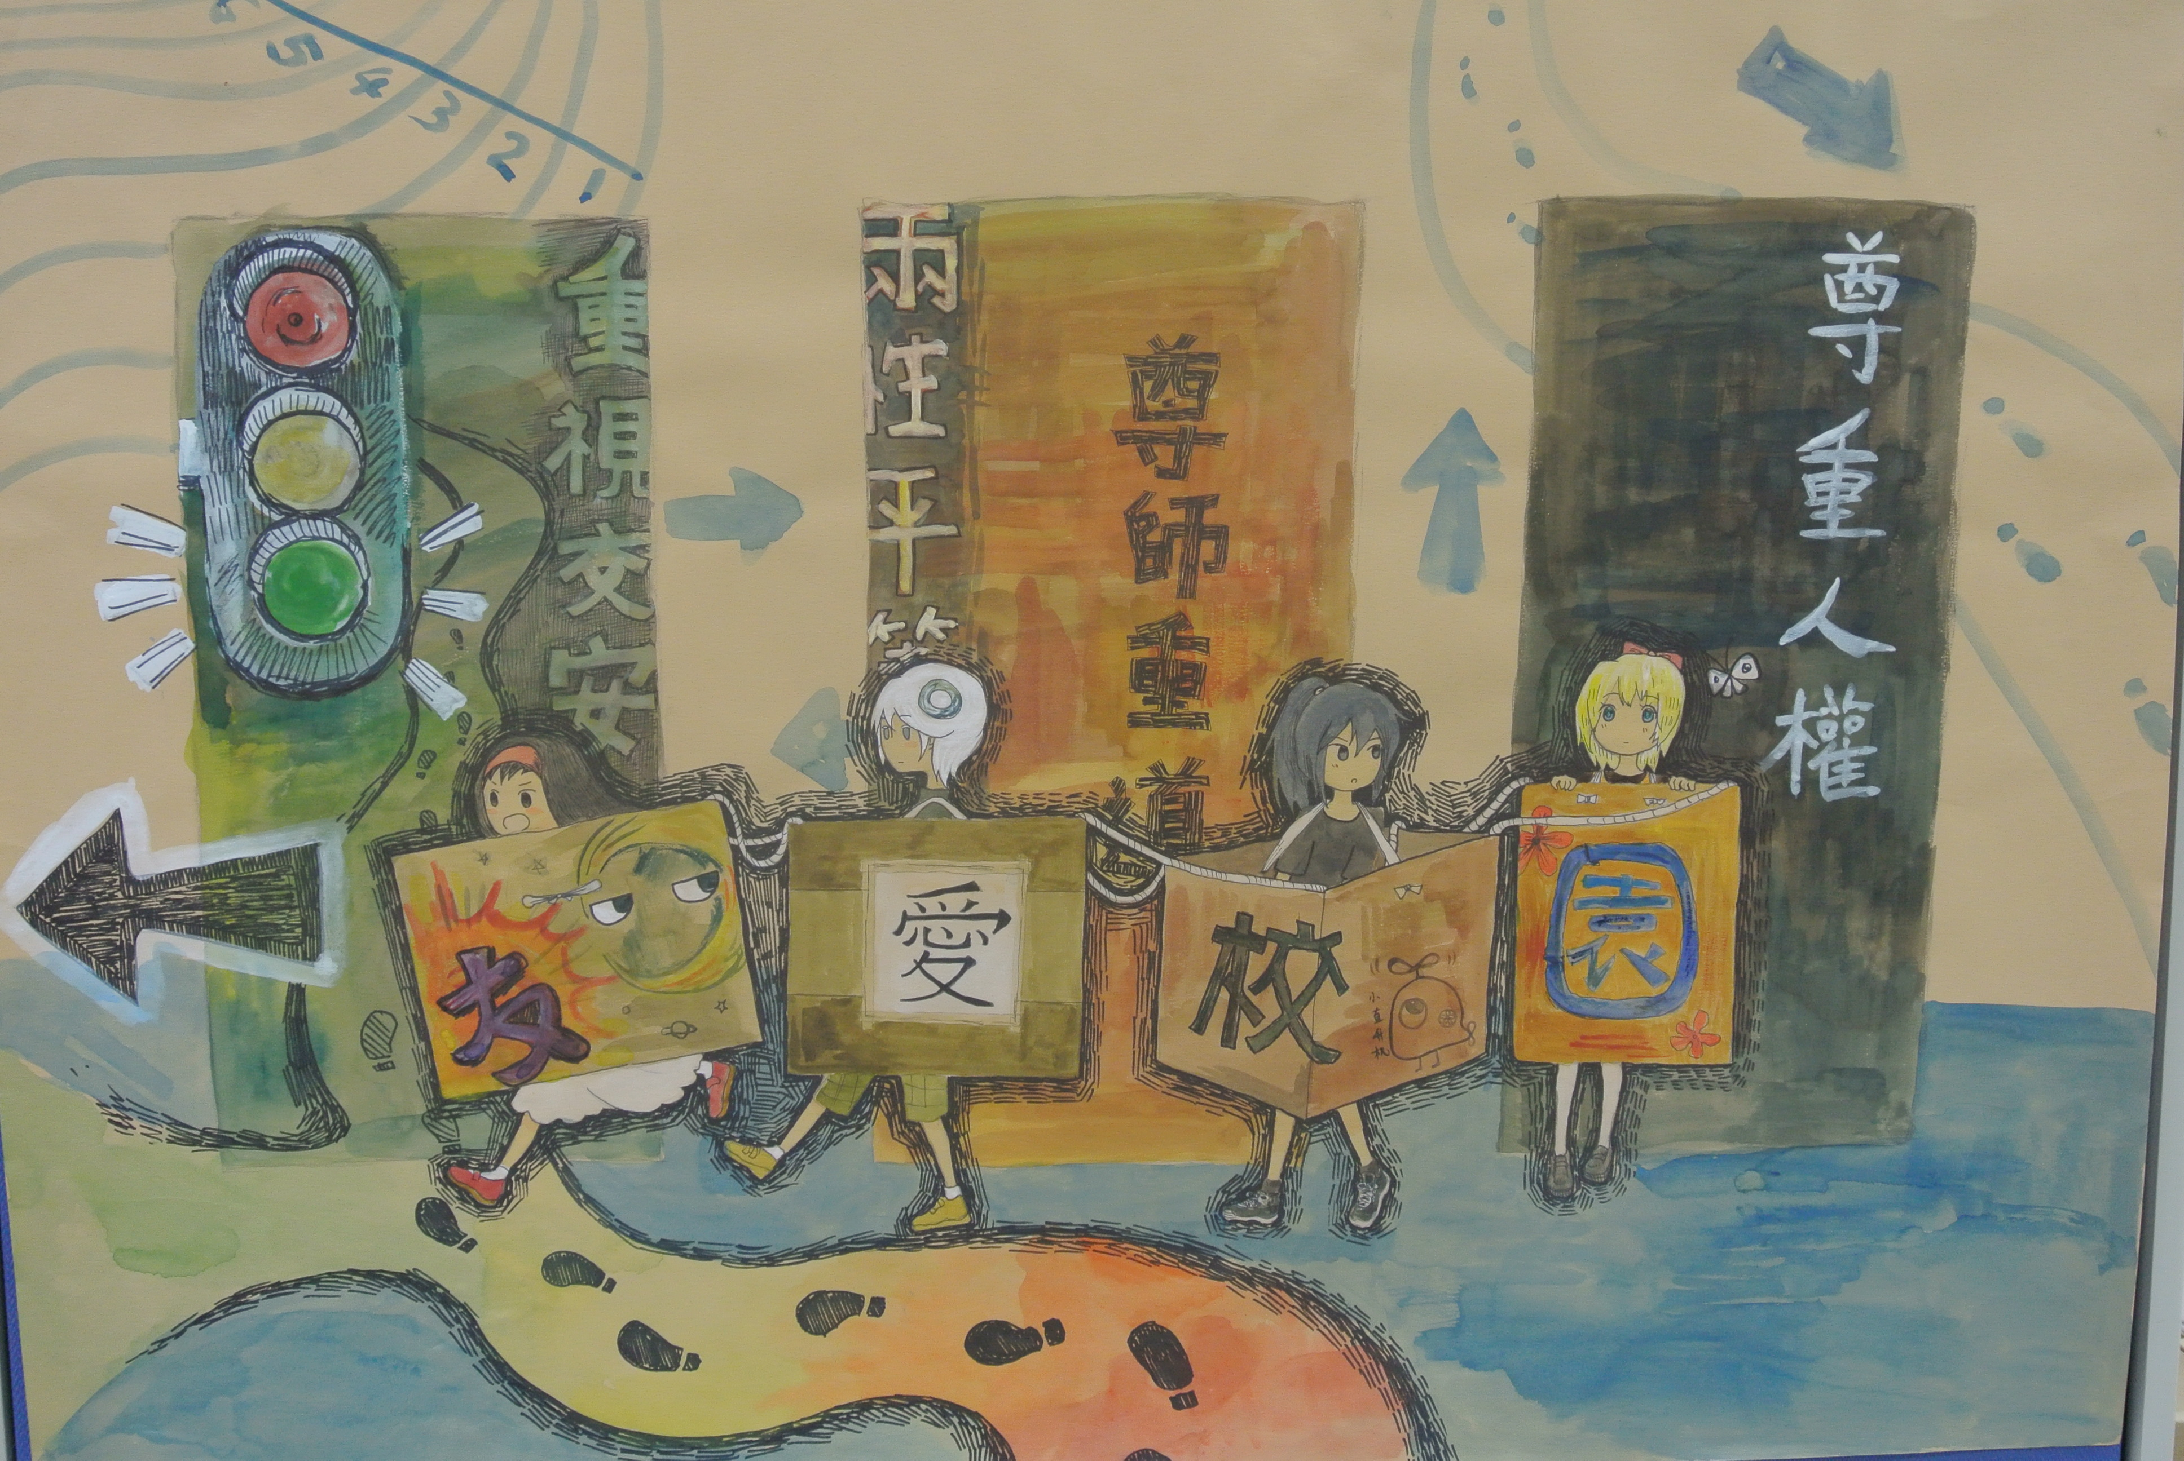
說明：高中組 優勝 高二愛 張訓平

